***Приложение 1***

Федеральное государственное автономное образовательное учреждение высшего образования «Национальный исследовательский университет

«Московский институт электронной техники».

Кафедра маркетинга и управления проектами

**Командная работа**

по курсу «Основы управления проектами»

на тему

«Создание видео игры-визуальной новеллы»

Выполнили:

студенты группы ИВТ – 33

Туркин А. И.

Ревякин Д.В.

Тихонов И.К.

Барматин Е.Е.

Былинкина Ю.К.

Преподаватель:

к.э.н., доцент каф. МиУП

Федотова Татьяна Анатольевна

Москва, 2022

СТАРТ ПРОЕКТА (УСТАВ ПРОЕКТА)

**1. Титульная информация о проекте (резюме проекта)**

|  |  |
| --- | --- |
| **Наименование проекта** | **Визуальная новелла, основанная на оригинальной истории** |
| **Планируемое время начала и окончания проекта (месяц/год)** | **01.12.2022-01.02.2023** |
| **Оценка бюджета проекта (одной суммой)** | **0 руб.** |
| **Место/сфера реализации** | **Сфера развлечений** |
| **Заказчик (инициатор) проекта** | **Ревякин Д.В.** |
| **Руководитель проекта** | Ревякин Д.В. |
| **Другие/ключевые участники проекта** | Туркин А.И., Тихонов И.К., Барматин Е.Е., Былинкина Ю.К. |
| **Дата создания документа** | 01.12.2022 |

**2. Инициация проекта**

**Причины инициации проекта**

|  |
| --- |
| Нехватка на рынке подобного жанра игр. Получение опыта командной работы. Развитие навыков написания историй, программирования и разработки видео игр. |

**Описание проекта**

|  |
| --- |
| Проект представляет собой создание альфа-версии видео игры с демонстрацией возможностей команды для последующей онлайн публикации и привлечения инвесторов. |

**Риски проекта (предварительная оценка)**

|  |  |  |  |  |  |
| --- | --- | --- | --- | --- | --- |
| **Области рисков** | **Описание** | **Ваша оценка**  *(0 – низкий риск; 3 – высокий риск)* | | | |
| **0** | **1** | **2** | **3** |
| **Внешние** | Экономические, политические; социально-экономическая среда; экологические (окружающая среда), законодательные; поставщики | **+** |  |  |  |
| **Организационные** | Смена руководства, новая оргструктура, пересмотр бизнес-процессов, влияющих на построение организации, пересмотр стратегии; корпоративная культура |  |  | **+** |  |
| **Человеческие ресурсы** | Недостаток квалифицированных кадров; степень вовлеченности участников проектной команды; работа с линейным руководителем |  |  | **+** |  |
| **Технические** | Недостаточная проработка деталей процессов; недостаточная оснащенность оборудованием и ИТ-ресурсами |  | **+** |  |  |
| **Коммуникационные** | Сопротивление заинтересованных сторон; кросс-функциональные взаимодействия; недостаточная коммуникация от руководства по процессам; внутренние и внешние коммуникации, которые влияют на репутацию |  | **+** |  |  |
| **Финансовые** | Неправильно рассчитанный бюджет |  | **+** |  |  |
| **Закупки** | Усложненная процедура; необходимость соблюдения юридических требований; завышенные технические требования | **+** |  |  |  |
| **Правовые** | Риски, связанные с изменением Законодательства и несоответствия нормативной документации организации процессам проекта |  |  | **+** |  |
| **Риски подрядчика (поставщика)** | Косвенные риски, которые могут повлиять на результаты проекта (срыв сроков, поставок, качество товара – нарушение условий договора поставщиками и подрядчиками) | **+** |  |  |  |

*Общая сумма рисков: 10 – низкий уровень*

**3. Цель (цели) и задачи проекта**

|  |
| --- |
| Разработать альфа-версию визуальной новеллы, используя движок “Renpi” и нейросети для генерации изображений, за 3 месяца. |

**4. Описание конечного продукта проекта**

**Основные продукты проекта (ключевые осязаемые результаты проекта)**

|  |
| --- |
| Скомпилированная версия игры: код игры, 6 спрайтов бекграунда, 3 спрайта героев, две музыкальные композиции. |

**Требования к проекту и продукту**

|  |
| --- |
| Отсутствие ошибок в тексте, спрайты в одной стилистике. |

**5. Критерии успеха проекта (количественные и качественные)**

|  |  |
| --- | --- |
| **Цели проекта** | **Критерии успешности** |
| Цели по содержанию:  1. Написать сценарий.  2. Сгенерировать 6 спрайтов бекграунда.  3. Сгенерировать 3 спрайта героев.  4. Написать 2 музыкальные композиции.  5. Написать код игры и скомпилировать его. | 1. Получение конечного сценария, без орфографических и логических ошибок в тексте.  2. Получение 6 картинок заднего фона.  3. Получение 3 изображений героев на прозрачном фоне.  4. Получение 2-х музыкальных композиций, соответствующих настроению сцены, в жанре эмбиент до 30 сек.  5. Получение конечной игры в виде папки, в которой находятся все файлы игры и файл запуска. |
| Цели по срокам:  До февраля 2023 | Работа выполнена в срок |
| Цели по стоимости:  р. 0 | - |
| Цели по качеству:  Отсутствие багов. | Игра работает корректно, отсутствуют критические ошибки, приводящие к вылету игры. |

**6. Участники проекта**

|  |  |  |  |  |
| --- | --- | --- | --- | --- |
| **Заинтересованная сторона**  **ФИО, должность /Организация** | **Роль в проекте** | **Контактная информация** | **Требования** | **Влияние** |
| Команда | **Создание игры** | intheno@lands.ru | **Своевременное выполнение работ и контроль их качества** | **Высокое** |
| Конкуренты | Здоровая конкуренция | @Comand | Честная конкуренция | Низкое |

**Команда проекта:**

|  |  |  |  |  |  |  |  |
| --- | --- | --- | --- | --- | --- | --- | --- |
| **№** | **ФИО** | **Роль** | **Отдел** | **Должность** | **e-mail** | **Моб. телефон** | **Часы работы (или удобное время контактов)** |
| 1 | Ревякин Д.В. | Рук-ль проекта | МПСУ | Разработчик | intheno@lands.ru | 8(800)-555-35-35 | Пн-Сб |
| 2 | Туркин А.И. | Представитель, Разработчик | МПСУ | Программист-разработчик | intheno@lands.ru | 8(800)-555-35-35 | Пн-Сб |
| 3 | Барматин Е.Е. | Разработчик | МПСУ | Программист-разработчик, автор музыки | intheno@lands.ru | 8(800)-555-35-35 | Пн-Сб |
| 4 | Тихонов И.К. | Разработчик | МПСУ | Оператор нейросети, автор сценария | intheno@lands.ru | 8(800)-555-35-35 | Пн-Сб |
| 5 | Былинкина Ю.К. | Создатель сюжета | МПСУ | Редактор текста | intheno@lands.ru | 8(800)-555-35-35 | Пн-Сб |

**Назначение руководителя проекта**

|  |  |
| --- | --- |
| **Должность** | **Фамилия, инициалы** |
| Разработчик | Ревякин Д.В. |

**Полномочия и ответственность руководителя проекта**

|  |  |  |
| --- | --- | --- |
| **Деятельность** | **Полномочия** | **Ответственность** |
| Решения по персоналу | Распределение обязанностей | Управление командой проекта |
| Управление бюджетом и его отклонениями | Утверждение расходов проекта | Выполнение проекта в рамках утвержденного бюджета |
| Управление расписанием и его отклонениями | Распределение временных ресурсов | Выполнение проекта в рамках утвержденных сроков |

ПЛАНИРОВАНИЕ ПРОЕКТА

**8. Процедуры сотрудничества между участниками проекта**

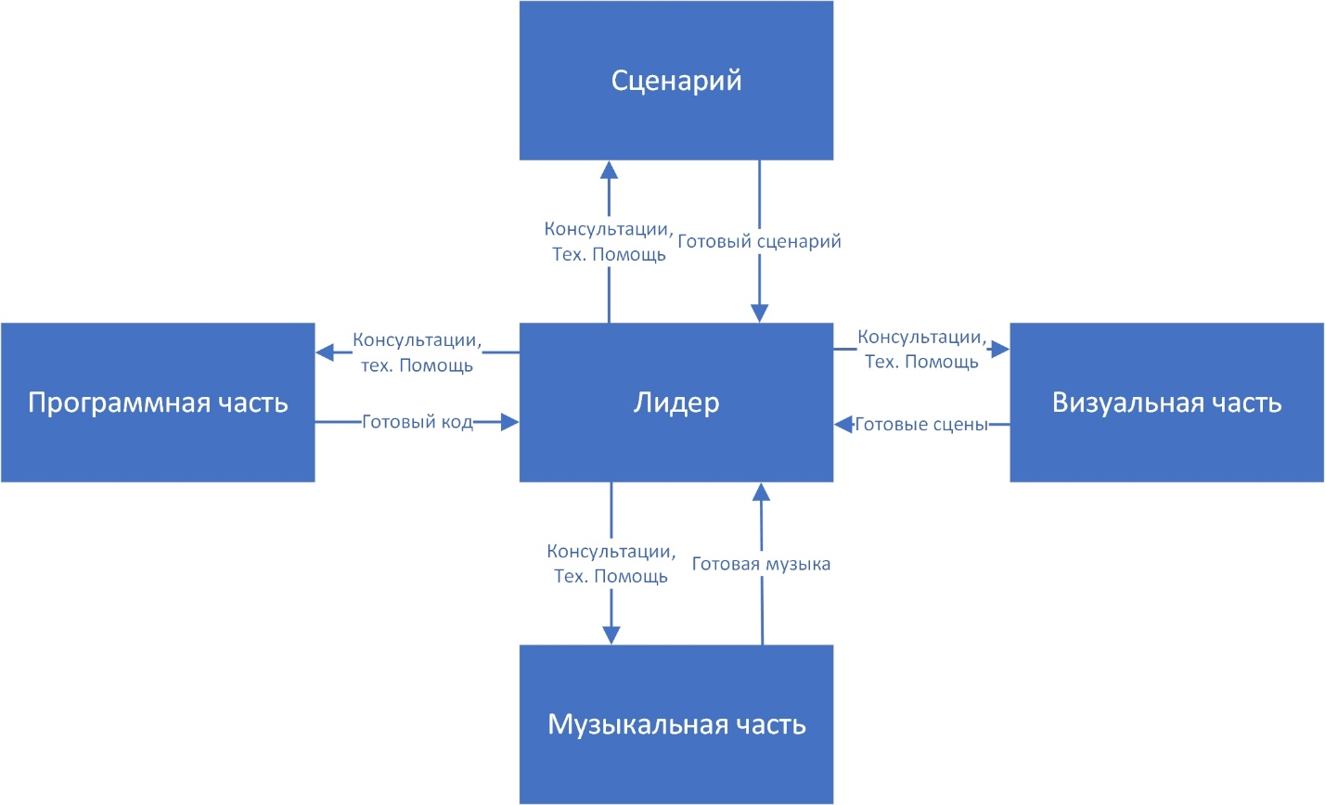

**9. «Иерархическая структура работ (ИСР) проекта»**

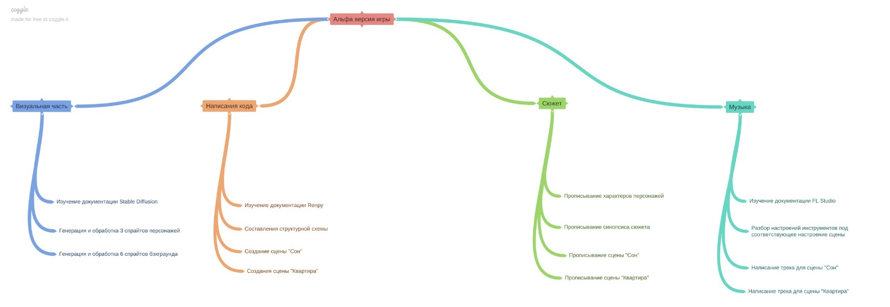

**10. «Сетевой график (или диаграмма Ганта) выполнения проекта»**

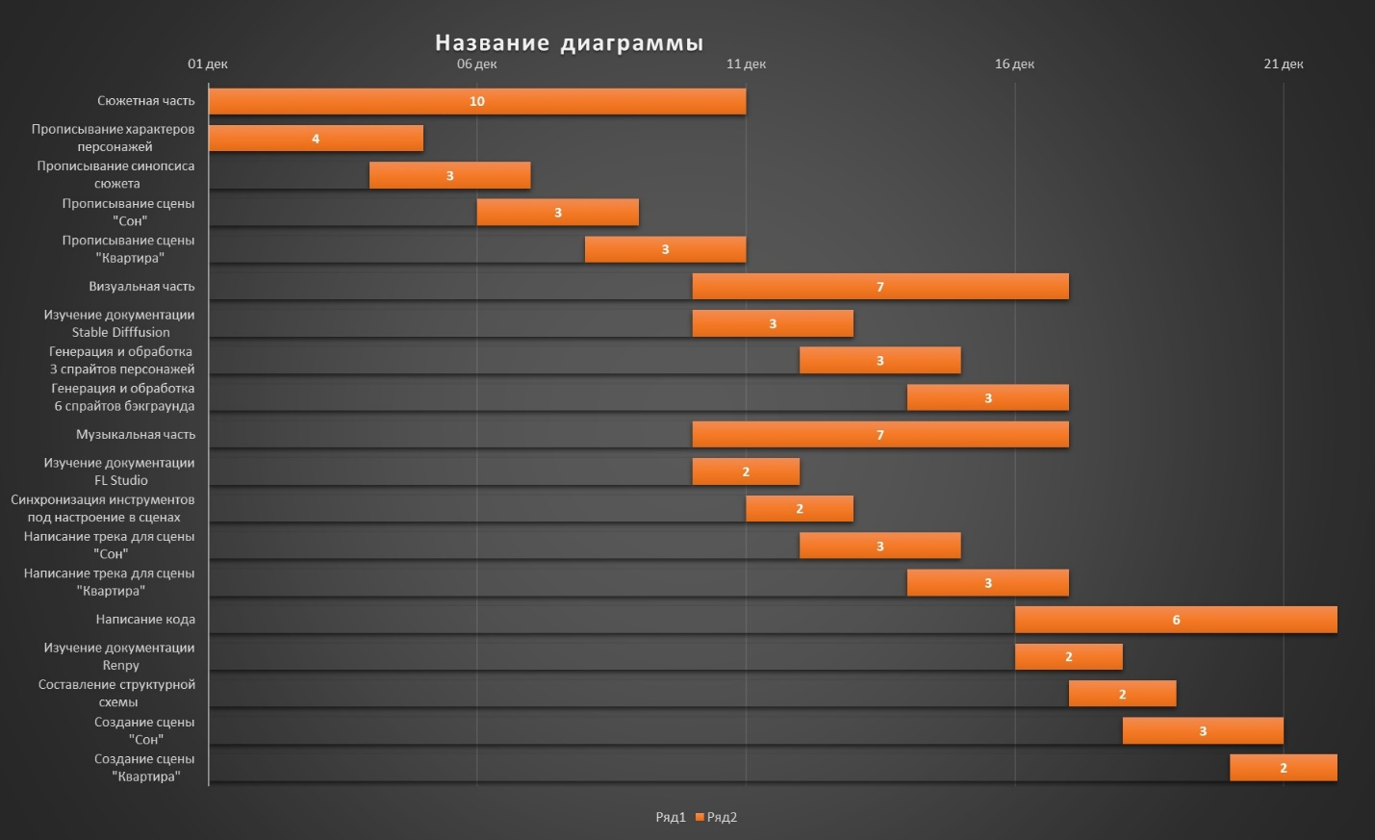**11. Матрица ответственности проекта**

|  |  |  |  |  |
| --- | --- | --- | --- | --- |
| Наименование проекта: Визуальная новелла | | | | |
| Руководитель проекта: Ревякин | | | | |
| Дата составления: 01.12.2022 | | | | |
| **Результаты проекта** | Ревякин  (руководи-тель проекта) | Туркин | Барматин | Былинкина | | Тихонов |
| Регистрация команды на игровой платформе | О | И | И | И | | И |
| Написание  сценария | О, Р | С | С | С | | С |
| Написание  музыкальной часть | С | И | И | И | | О, Р |
| Написание визуальной части | С | И | И | О, Р | | И |
| Написание программных модулей | Р, С | О, Р | Р, С | И | | И |
| Конечное тестирование болида | О | С | С | С | | С |

У – утверждает, С – согласует, И – информируется, О – отвечает, Р – разрабатывает

**12. План коммуникаций проекта**

|  |  |  |  |  |  |
| --- | --- | --- | --- | --- | --- |
| Вид сообщения/формат | Назначение | Метод передачи | Перио-дичность | Конфиден-циальность | Отправитель |
| Отчет о проделанной работе | Лидер проекта | Telegram | Раз в неделю | Совершенно секретно | Участники проекта |
| Коммуникации в команде | Участники команды | Лично, Telegram | Каждый день | Совершенно секретно | Участники команды |
| Запрос о решении вопроса с регистрацией на игровой платформе Itch.io | Игровая платформа | e-mail | Единоразово | Совершенно секретно | Лидер проекта |
| Информация о готовности сценария | Лидер проекта, команда проекта | Telegram | Единоразово | Совершенно секретно | Разработчик  Ревякин |
| Информация о готовности музыкальной часть | Лидер проекта, команда проекта | Telegram | Единоразово | Совершенно секретно | Разработчик  Тихонов. |
| Информация о готовности визуального модуля | Лидер проекта, команда проекта | Telegram | Единоразово | Совершенно секретно | Разработчики  Былинкина |
| Информация о готовности программного кода | Лидер проекта, команда проекта | Telegram | Единоразово | Совершенно секретно | Разработчик  Барматин  Туркин |
| Запрос о решении вопроса об отклонении от графика | Лидер проекта | Telegram | Единоразово | Совершенно секретно | Руководитель проекта |
| Информация об итоговой работоспособности модулей | Руководитель проекта, куратор проекта, команда проекта | Telegram | Единоразово | Совершенно секретно | Разработчик  Ревякин |
| Отчет о конечном тестировании | Команда проекта | Лично | Единоразово | Совершенно секретно | Лидер (руководитель) проекта |

**13. Оценка возможных рисков проекта**

|  |  |  |  |  |  |  |
| --- | --- | --- | --- | --- | --- | --- |
| **Описание риска** | **Ответственный за риск** | **Вероятность (1-10 баллов; 10- наиболее вероятно)** | **Величина риска (степень влияния, вес)**  **(в долях**  **единицы, суммарно 100%**  **(единица))** | **Ранг риска** *(a*b)* | **Стратегия реагирования на риск** | **Мероприятия по снижению рисков**  **(План действий)** |
| **Организационные риски** | | | | | | |
| Разногласия в  подходах к  реализации  решений  программного обеспечения | Ревякин | 4 | 0,2 | 0,8 | Снижение | Командные  обсуждения  разногласий, поиск  наиболее  рациональных  решений\компромиссов |
| Отсутствие  возможности  участия  некоторых  членов команды  в регулярных  организационных мероприятиях | Ревякин | 3 | 0,4 | 1,2 | Уклонение | Организационные мероприятия будут проводиться в том составе, в котором будет получаться. Остальные участники будут информироваться позже |
| **Финансовые риски** | | | | | | |
| Их нет | - | 0 | 0 | 0 | Принятие |  |
| **Риски по срокам** | | | | | | |
| Отставание от  графика  разработки ПО  участниками  команды в связи с нехваткой  времени из-за  основных дел по учебе или по личным причинам | Ревякин | 5 | 0,4 | 2,0 | Снижение | Реорганизация графика  работ проекта, помощь в решении  проблем по учебе со  стороны других  участников команды и  куратора проекта |

**14. Бюджет проекта. Оценка окупаемости проекта»**

**0 руб.**

**15. Заключение. Выводы**

1. Благодаря этой работе мы научились достигать более высоких целей в меньшее время.  
2. Мы поняли, как правильно определить расходы и риски, а также как принимать наилучшие решения.  
3. Мы осознали, насколько важно грамотно распределить и координировать работу команды.  
4. Мы научились адаптироваться к изменениям в процессе разработки проекта.